OBJAVA ZA MEDIJE

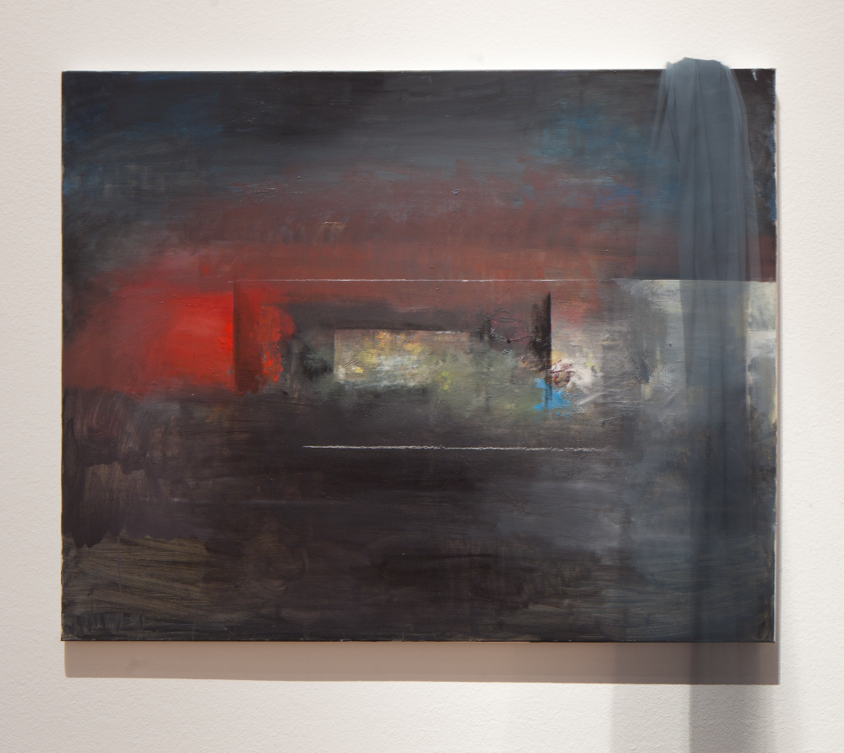
Zatvaranje izložbe Rukovet Josipa Vanište u HAZU,
Zagreb, Zrinski trg 11

U subotu 5. travnja u 12 sati akademik Tonko Maroević imat će polusatno vođenje i predavanje kroz izložbu. Ulaz besplatan.

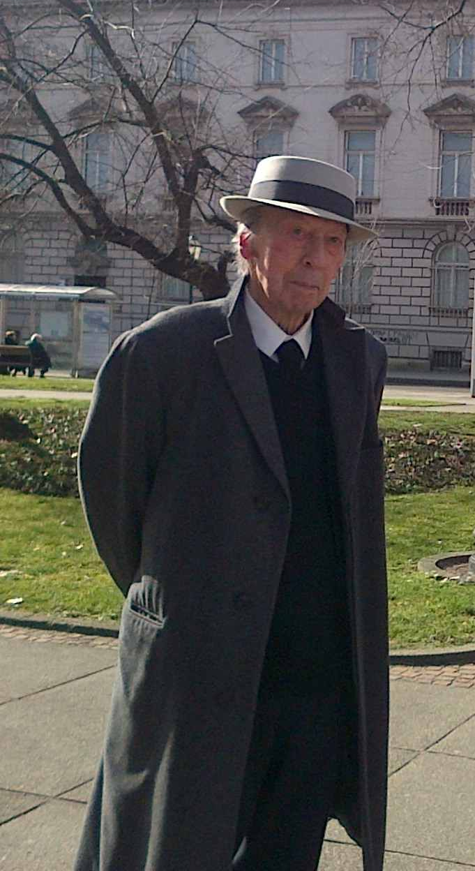
U palači HAZU na Zrinjevcu građani će u subotu 5. travnja u 12 sati imati priliku besplatno razgledati izložbu Rukovet akademika Josipa Vanište pod stručnim vodstvom akademika Tonka Maroevića uoči njenog zatvaranja.
Izložba je otvorena 8. ožujka i izazvala je velik interes građana jer daje antologijski presjek sedamdesetgodišnjeg stvaralaštva jednog od najistaknutijih suvremenih hrvatskih slikara koji će u svibnju navršiti 90 godina. Na drugom katu palače HAZU izloženi su Vaništini crteži, kolaži, akvareli, ulja na platnu i druge tehnike, dok su u atriju izložene knjige, publikacije, pisma i dokumentacija koji se odnose na Vaništin rad i njegov odnos prema svojim učiteljima, suputnicima i duhovnim mentorima. Izložba nudi sumaran uvid u široke raspone i vrhunske domete likovnog stvaralaštva i nezaobilazne pedagoške i društvene uloge akademika Josipa Vanište. Riječ Rukovet u naslovu izložbe ukazuje na nepretenciozan, nepotpun i neretrospektivan karakter ove izložbe, naznačuje privremenost ili gotovo usputnost izbora izloženih radova, a opet na svoj način potvrđuje bogatu kreativnu amplitudu iznimno značajnog umjetnika. Ovom izložbom Hrvatska akademija znanosti i umjetnosti ukazala je na neusporediv stvaralački, idejni i kulturni doprinos svojega istaknutoga člana.

HRVATSKA AKADEMIJA
ZNANOSTI I UMJETNOSTI

Ml/ml

